Bisa Meningkatkan Income Perusahaan, Yuk Kenali Fungsi Jasa SEO Bagi Bisnis

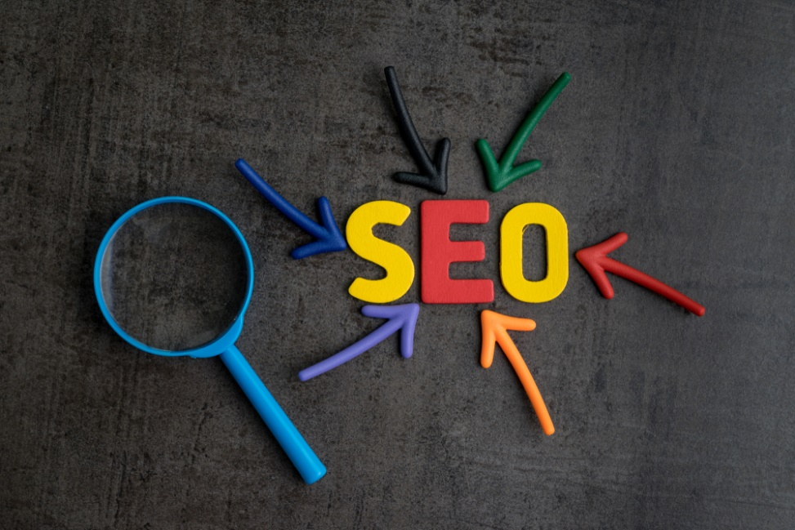

Di era serba digital ini sudah wajib hukumnya bagi sebuah perusahaan untuk membuat website tersendiri untuk produk yang dijual. Hal ini bertujuan untuk membuat produk tersebut dikenal oleh masyarakat luas. Namun menggunakan website tanpa melakukan update juga cara yang kurang tepat untuk dilakukan. Oleh karenanya sebuah perusahaan akan membutuhkan jasa SEO Jakarta yang akan membantu produk anda menjadi pencarian pertama. Yuk simak ulasan selengkapnya.
Manfaat Menggunakan Jasa SEO Untuk Bisnis Perusahaan

1 Membuat Website Berada di Puncak Teratas

Bagi seorang yang sudah ahli di bidangnya tentu bukan hal mudah untuk membuat konten SEO yang bisa menjadi top ranking di mesin pencari. Adanya SEO sendiri memang sangat dibutuhkan karena bisa membuat produk anda dikenal oleh masyarakat luas. Ketika pengguna internet sedang mencari sebuah barang maka dalam mesin pencari tentu akan muncul beberapa produk yang paling atas.
Fungsi dari adanya jasa SEO sendiri adalah membuat pencarian produk berada di peringkat yang paling atas. Sehingga memiliki peluang yang besar untuk dibeli oleh masyarakat luas. Hal ini tentu berbeda jika anda tidak menggunakan jasa SEO, maka bisnis yang anda jalankan tidak akan berkembang pesat dan maju. Adanya jasa SEO Jakarta juga akan membantu untuk meningkatkan pemasukan dan income perusahaan.

2. Meningkatkan Kepercayaan dari Konsumen
Saat anda sudah berhasil menjadikan website anda menjadi pencarian teratas, maka secara tidak langsung para konsumen akan mempercayai produk anda dibandingkan produk lainnya. Hal ini wajar terjadi, karena kebanyakan pengguna digital tidak akan memilih pencarian website pada peringkat terbawah untuk mencari sebuah produk. Para pengguna akan langsung memilih website teratas dan melebeli produk pencarian paling atas adalah produk yang terbaik.

3. Meningkatkan Penjualan
Saat anda memanfaatkan website secara maksimal dengan bantuan jasa SEO, maka anda akan memiliki banyak sekali pelanggan. Sehingga akan membuat penjualan semakin meningkat setiap harinya. Hal ini tentu merupakan kabar baik bagi pelaku usaha jika mendapatkan keuntungan yang berlipat dari adanya SEO tersebut. Para konsumen yang sudah mempercayai produk anda juga akan selalu menanti sesuatu yang baru dari bisnis yang anda kembangkan.

4. Mendatangkan Profit Bagi Bisnis Anda
Sudah barang tentu banyaknya konsumen akan membuat perusahaan anda semakin mendapatkan profit yang meningkat. Hal ini tentu kabar yang selalu ditunggu oleh para pelaku usaha. Dengan profit yang besar menunjukkan jika produk anda sudah banyak dipercayai oleh masyarakat dan sudah dikenal oleh masyarakat luas. Sehingga anda bisa menggunakan jasa SEO Jakarta untuk tingkatkan profit perusahaan anda.
Itulah beberapa fungsi dari adanya jasa SEO untuk meningkatkan penjualan anda. Maraknya persaingan digital menjadikan banyak pembisnis yang mulai berbondong bondong untuk memanfaatkan media digital sebagai tempat melakukan promosi. Apalagi semakin mudahnya mengakses internet dan mendapatkan informasi yang tepat dan akurat. Jadi tunggu apalagi, yuk segera gunakan jasa SEO untuk bisnis anda.

Baca juga : Meningkatkan Profit Bisnis Menggunakan Optimasi SEO

